**Соревнования ГТО среди обучающихся образовательных организаций района, возраста 16-18 лет**

Согласно календарного плана мероприятий ВФСК ГТО Нижнедевицкого муниципального района 25 марта 2025 года в селе Нижнедевицк, на базе физкультурно-оздоровительного комплекса «Атлант», проведены соревнования муниципального этапа Фестиваля ВФСК ГТО среди обучающихся образовательных организаций Воронежской области, возраста 16-18 лет (VI-VII ступень). Общее руководство организацией, подготовкой и проведением соревнований Фестиваля осуществляет «Отдел по образованию, спорту и работе с молодежью администрации Нижнедевицкого муниципального района». Непосредственную работу по проведению соревнований Фестиваля возложена на сотрудников Центра тестирования ВФСК ГТО в Нижнедевицком муниципальном районе.

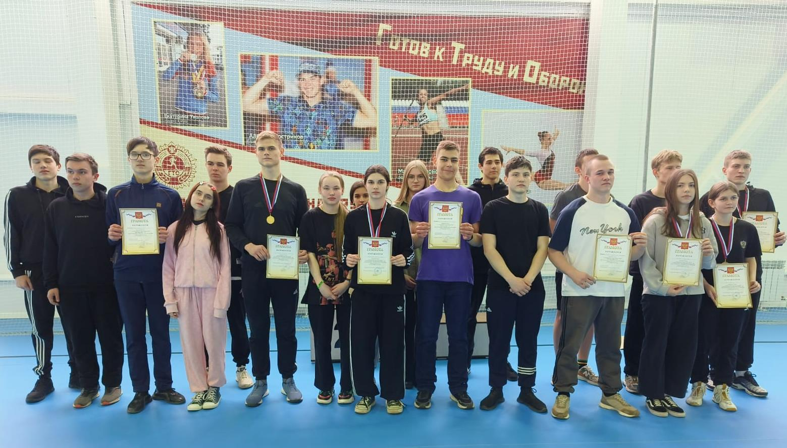

В данном спортивно-массовом мероприятии комплекса ГТО участвовали учащиеся района в составе команд, а также отдельные представители из:

МБОУ «Нижнедевицкая гимназия», МКОУ «Кучугуровская СОШ», МКОУ «Курбатовская СОШ», МКОУ «Синелипяговская СОШ», МКОУ «Хвощеватовская СОШ», МКОУ «Першинская СОШ», МКОУ «Верхнетуровская СОШ».

Общее количество участников соревнований - 33 человека в возрасте 16-18 лет (VI-VII ступень).

Спортивная программа соревнований состояла из выполнения испытаний (тестов) комплекса ГТО:

1. Бег на 60 м;

2. Сгибание и разгибание рук в упоре у девушек, подтягивание на высокой перекладине у юношей;

3. Поднимание туловища из положения лежа на спине за 1 минуту;

4. Стрельба из пневматической винтовки, из положения сидя с упора;

5. Прыжок в длину с места толчком двумя ногами;

6. Наклон вперёд из положения стоя на гимнастической скамье;

7. Метание спортивного снаряда на дальность весом 700 гр. юноши, 500 гр. девушки;

8. Бег на 3000 м. юноши, 2000 м. девушки

Победители и призеры данных соревнований определялись в командном и личном зачете. За результат, показанный участником в каждом испытании начислялись очки согласно 100 очковой таблице Комплекса ГТО.

В личном зачете определяли победителей и призёров соревнований, среди юношей и девушек по наибольшей сумме очков набранных во всех испытаниях.

В командном зачёте победитель и призеры определялись по наибольшей сумме очков шести лучших представителей команды независимо от пола или всех участников команды, если их было менее шести.

В итоге проведенных соревнований места команд распределились следующим образом:

|  |  |  |
| --- | --- | --- |
| Место | Команда | Сумма очков |
| 1 | МБОУ «Нижнедевицкая гимназия» | 2203 |
| 2 | МКОУ «Верхнетуровская СОШ” | 1566 |
| 3 | МКОУ «Синелипяговская СОШ» | 1517 |
| 4 | МКОУ «Хвощеватовская СОШ» | 1253 |
| 5 | МКОУ «Курбатовская СОШ» | 1226 |
| 6 | МКОУ «Першинская СОШ» | 631 |
| 7 | МКОУ «Кучугуровская СОШ» | 333 |

Команды, занявшие I-III место данных соревнований награждены грамотами центра тестирования ВФСК ГТО МКУ ДО «Нижнедевицкая ДЮСШ».

Победители и призеры соревнований в личном первенстве среди юношей и девушек

|  |  |  |  |
| --- | --- | --- | --- |
| Место | ФИО участника | Очки | Школа |
| I | Шатских Илья Николаевич  Попова Татьяна Сергеевна | 482  396 | МКОУ "Синелипяговская СОШ"  МБОУ "Нижнедевицкая гимназия" |
| II | Попцев Роман Андреевич  Черняева Александра | 402  370 | МКОУ "Першинская СОШ"  МКОУ "Верхнетуровская СОШ" |
| III | Маслихов Артём Николаевич  Зубкова Анна Дмитриевна | 402  346 | МБОУ "Нижнедевицкая гимназия"  МБОУ "Нижнедевицкая гимназия" |

Победители и призёры в личном первенстве соревнований у юношей и девушек награждены медалями и грамотами центра тестирования ВФСК ГТО МКУ ДО «Нижнедевицкая ДЮСШ».